Communiqué de presse Sulz am Neckar, octobre 2014

Une fixation sûre et pratique

Les sauterelles KIPP désormais également disponibles en inox

Les sauterelles servent à fixer de façon fiable des composants et des pièces de montage. Elles permettent de réaliser des assemblages robustes et rapides sans avoir à exercer de force importante, principalement dans la construction d’outils et de machines. Nos sauterelles éprouvées sont désormais également disponibles avec une finition en inox.
La sauterelle KIPP est équipée d’un système de verrouillage intégré unique, offrant ainsi une meilleure sécurité. Elle s’enclenche en émettant un clic audible et ne peut être déverrouillée qu’en tirant sur la poignée. Outre son haut degré de sécurité, elle se distingue également par sa longévité. Grâce à ses douilles de haute qualité qui ne nécessitent pas d’entretien, elle supporte facilement plus de 300 000 cycles de serrage.
Autre point fort : sa poignée particulièrement ergonomique et maniable en polyamide dont la forme empêche la compression de la main. L’espace entre le bras de serrage et la poignée a été augmenté afin d’offrir un meilleur confort d’utilisation et prévenir ainsi les risques de coincement. L’ouverture et la fermeture de la sauterelle sont simples, pratiques et sûres, même en cas de port de gants de protection.
Les sauterelles KIPP sont aussi rapides à positionner qu’à enlever et permettent un dégagement complet et un retrait facile de la pièce à usiner. Fonctionnant selon le principe de la genouillère, elles étaient jusqu’ici disponibles avec une finition en acier et revêtement Nitrox. La société HEINRICH KIPP WERK propose désormais tous ses modèles de sauterelles, ainsi que de nombreux accessoires tels que des broches de pression, également en inox.

Caractères avec espaces :
Headline : 60 caractères
Pre-head : 29 caractères
Texte : 1 638 caractères
Total : 1 727 caractères

HEINRICH KIPP WERK KG
Patrick Kargol
Parc Silic Bât. Kentia
14-16 Avenue du Québec • BP 709
91961 Courtaboeuf Cedex

Téléphone : +33 1 69 75 14-15
Mail : patrick.kargol@kipp.fr

Informations complémentaires et photos de presse
Disponibles sur www.kipp.com, Pays : France, Rubrique : Actualités/Communiqués de presse

Photos

Légende :
Nos sauterelles éprouvées sont désormais également disponibles avec une finition pratique et maniable en inox. Photo : KIPP

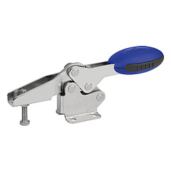
Fichier image :
KIPP_Schnellspanner_horizontal_K0660.jpg

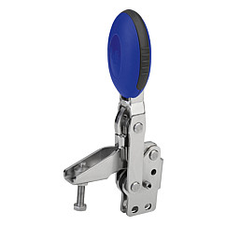
Fichier image :
KIPP_Schnellspanner_vertikal_K0663.jpg

Copyright : Reproduction libre de droits dans les médias spécialisés,
moyennant mention de la source et envoi d’un exemplaire de la publication.

